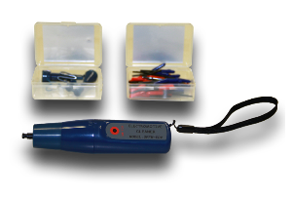
OFFM-EDV光纤端面电动清洁仪

产品概述
OFFM-EDV便携式光纤端面电动清洁仪，可清洁受污染的光纤端面，保证光纤端面的清洁度，可应用于光网络光纤维护等工作，具有结构紧凑，使用方便等特点。

产品特性
- 支持多种光纤连接器
- 高洁净度
- 清洁速度快
- 待机时间长

产品规格
通用规格 | OFFM-EDV
清洁方式 | 软性清洁杆
转速 | 80 转/秒
PC/APC端面洁净度 | 99.5%
供电方式 | 2×1.5V AA电池
电池工作时间 | ＞100hr

